Configuració avançada
El fòrum pot ser utilitzat per a l'avaluació de manera que als missatges/temes de l'alumnat els puguem fixar una puntuació. Per això, hem de configurar una sèrie d'opcions que explicarem a continuació.
El formulari de configuració que es mostra conté una sèrie d'opcions agrupades en blocs (alguns dels quals han estat estudiats en el curs inicial) dels quals ens centrarem en el de Puntuacions. El bloc de Qualificació, que també es mostra, no té sentit fins que no hàgim configurat i guardat el de Puntuacions.
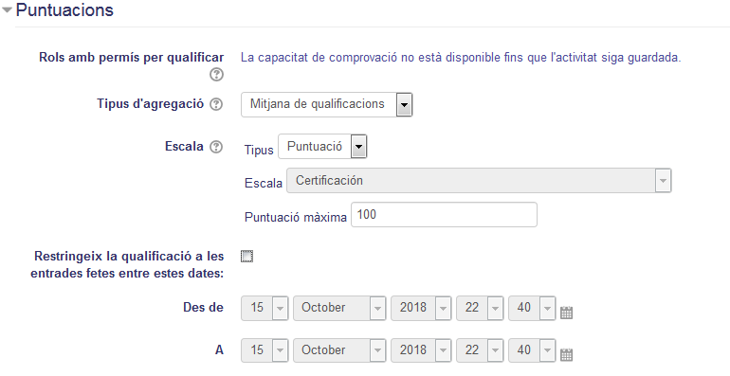
- Rols amb permís per qualificar: quan estiguem creant el fòrum, no es mostraran els rols, però una vegada creat es visualitzaran aquells rols que tenen permís per qualificar l'activitat de fòrum. Nosaltres utilitzem tant el rol de professor com el de professor sense permís d'edició.
- Tipus d'agregació: dins del mateix fòrum, un usuari pot participar diverses vegades i, per tant, obtenir diverses qualificacions, hem d'indicar com es calcularà la nota final d'aquesta activitat. Les opcions disponibles són:
  - Mitjana de qualificacions: la qualificació final serà la mitjana de totes les qualificacions.
  - Nombre de qualificacions: el nombre d'elements qualificats es convertirà en la nota final, tenint en compte que el total no pot excedir la nota màxima de l'activitat.
  - Qualificació Màxima: la qualificació final serà la més alta de totes.
  - Qualificació Mínima: la qualificació més baixa es converteix en la nota final.
  - Suma de qualificacions: la qualificació final serà la suma de totes les qualificacions obtingudes, tenint en compte que el total no pot excedir la nota màxima de l'activitat.
- Escala: podem especificar si volem usar una escala per a l'avaluació o una puntuació numèrica. Les escales han d'estar prèviament creades en el llibre de qualificacions.
- Restringeix les qualificacions a les entrades fetes entres estes dates: podem especificar un rang de dates entre les quals els missatges escrits en el fòrum seran puntuables.
Una vegada configurats els paràmetres, guardarem la configuració i tornarem a entrar als paràmetres del fòrum per centrar-nos, ara sí, en el bloc Qualificació. El qual té:
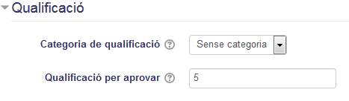
- Categoria de qualificació: permet escollir una categoria de les existents en el llibre de qualificacions. En qualsevol cas, podem realitzar aquest pas més tard.
- Qualificació per aprovar: podem especificar la qualificació mínima necessària perquè l'activitat es considere com aprovada. Aquest valor està lligat a la funcionalitat de progrés de l'estudiant i solament té efecte si s'utilitza d'aquesta manera.

Com qualifique?
Una vegada configurat el fòrum amb les qualificacions corresponents, l'alumnat contestarà a la pregunta o preguntes que el professorat plantege. D'aquesta manera, una vegada hagen contestat, podrem seleccionar la qualificació que mereix aquesta resposta:
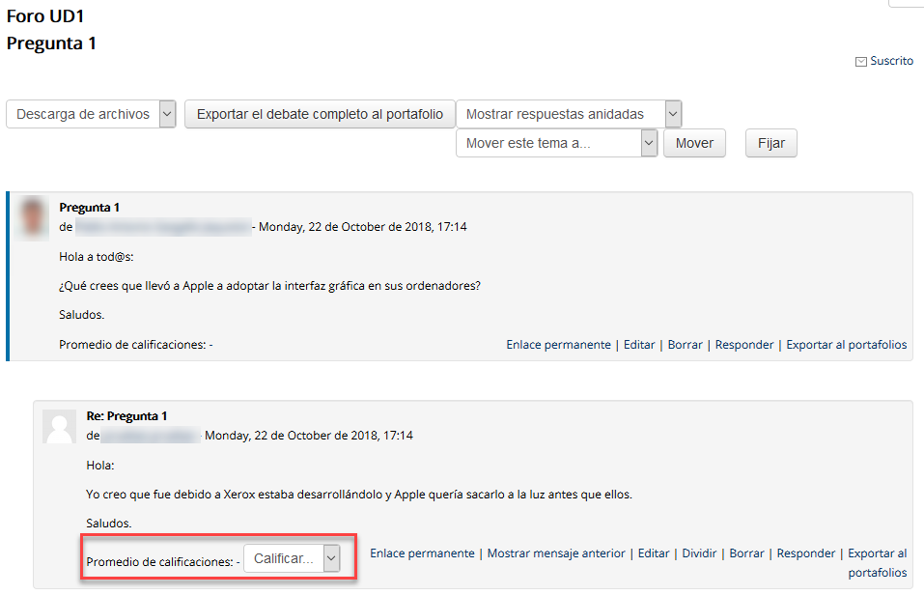
Prement sobre el desplegable eixiran totes les possibles qualificacions, de les quals seleccionarem una. Serà aleshores quan podrem assignar una qualificació i ens mostrarà, en la part esquerra d'aquesta, el total calculat fins al moment:
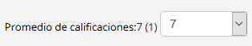
A més, prement sobre l'enllaç ens mostrarà les dades de la qualificació (únicament podran visualitzar-se aquestes dades per part del professorat):
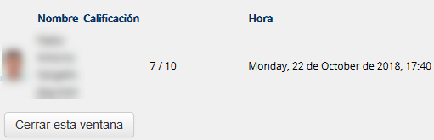

Tornar a Avaluació entre parells · Aules — nivell mitjà

